SUPPLEMENTARY MATERIALS

Brain activity during reciprocal social interaction
investigated using conversational robots as control condition

Birgit Rauchbauer^{1,2,4}, Bruno Nazarian¹, Morgane Bourhis¹,
Magalie Ochs³, Laurent Prévot^{4,5} & Thierry Chaminade¹

- Institut de Neurosciences de la Timone, Aix-Marseille Université, CNRS, France
- Laboratoire de Neurosciences Cognitive, Aix-Marseille Université, CNRS, France
- Laboratoire d'Informatique et des Systèmes, Aix-Marseille Université, CNRS, France
- Laboratoire Parole et Langage, Aix-Marseille Université, CNRS, France
- Institut Universitaire de France, Paris, France

      - Experimental set-up

Figure S1: Images used in experiment.

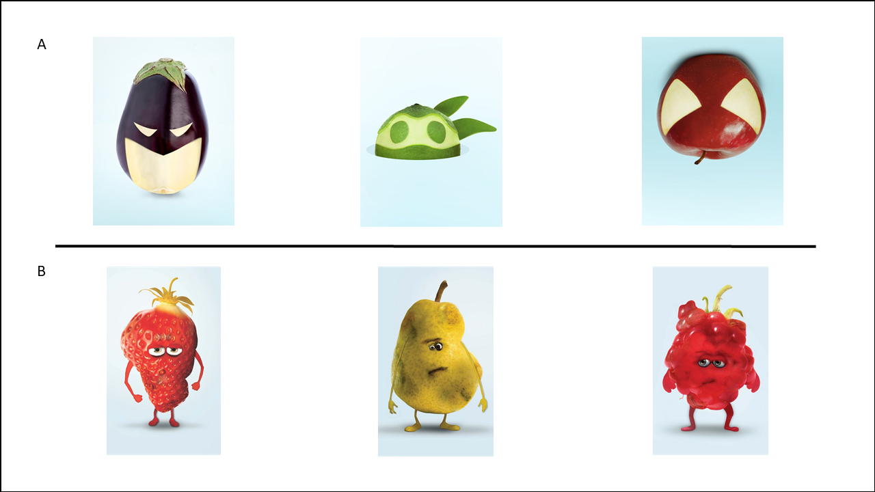
Figure S1: Images used in experiment. Anthropomorphized fruits and vegetables appearing (A) as superheroes (in Sessions 1 & 3) and (B) rotten (in sessions 2 & 4) (see Table S1 for details on order)

Table S1: Image order in sessions during functional magnetic resonance imaging and according to interaction type.
 |  | Sessions 1 & 3  Superheroes | Sessions 2 & 4  Rotten
Interaction type | HHI | Eggplant | Raspberry
 | HRI | Apple | Pear
 | HHI | Lemon | Strawberry
 | HRI | Eggplant | Raspberry
 | HHI | Apple | Pear
 | HRI | Lemon | Strawberry
Table S1: Image order in sessions during functional magnetic resonance imaging and according to interaction type. HHI: human-human interaction; HRI: human-robot interaction;

File S1: Scripted conversational elements for the Wizard of Oz control of the robot
            - General statements (for all images)
Bienvenue (Welcome)

Bonjour | Hello
Salut | Hi
Comment ça va? | How are you?
Ça va | It’s ok
Et toi? | And you?
Bon | Good
Merci | Thank you
Je m'appelle Furhat | My name is Furhat

Accord (Agreement)

Oui | Yes
Ouais | Yeah
Ah oui | Ah yes
Oui, je crois aussi | Yes, I believe so too
Oui, tu as raison | Yes, you're right
Oui bien sûr | Yes of course
Oui, en effet | Yes indeed
Oui, exactement | Yes exactly
Oui, je crois aussi. | Yes, I believe so too
Oui, tu as raison | Yes, you're right.
Oui bien sûr | Yes of course
Oui en effet | Yes indeed
Je suis d'accord | I agree

Peut-être (Maybe)

Peut-être... | Perhaps...
Hmmm....peut-être | Hmmm .... maybe
Oui, ça se pourrait. | Yes, it could be.
Oui c'est possible | Yes, it's possible
Je ne suis pas sûr | I am not sure

Désaccord (Disagreement)

Non | No
Ah non..... | Oh no.....
Non, pas du tout. | Not at all.
Non, je ne crois pas. | No, I do not think so.
Non, je pense que tu as tort. | No, I think you're wrong.
Non, je ne pense pas. | No, I do not think so.
Non c'est impossible | No, it's impossible

Pensées (Thoughts)

Je crois | I believe
Je pense | I think
Tu ne crois pas? | Do not you think?
Tu ne penses pas? | You do not think?
Je ne sais pas | I do not know
Est-ce qu´on peut revenir au sujet? | Can we come back to the subject?
Qu'est-ce que t'en penses? | What do you think about it?
Tu as une idée du message? | Do you have an idea of ​​the message?
Qu'est-ce que tu en dis? | What do you say?
N'est-ce pas? | Is it not?

      - Images of anthropomorphized fruits and vegetables as superheros

Idées d’un message/Super-héroes (Ideas about the message (of the advertisement campaign)/Superheros

Elle/Il combat peut-être la mauvaise nourriture | Maybe it fights bad food
Elle/Il combat les pesticides peut-être | Maybe it fights pesticides
Peut-être qu'elle combat les mauvaises habitudes alimentaires | Maybe it fights bad eating habits
C’est une campagne contre les pesticides ? | Is it a campaign against pesticides?
C'est une campagne de pub ciblant les enfants ? | Is it an advertising campaign targeting children?
C'est peut-être une pub pour manger plus sainement ? | Maybe it's an ad to eat healthier?
Peut-être que c'est le logo d'un vendeur de fruits? | Maybe it's the logo of a fruit seller?
Ça peut être une pub pour manger des fruits locaux ? | Is it maybe an ad to eat local fruit?
Ça peut être une pub pour manger plusse de fruit ? | Is it maybe an ad to eat more fruit?
C'est une pub pour les producteurs de fruits? | Is it an ad for fruit producers?
C'est un logo d'un club de végétariens ? | Is it a logo of a vegetarian club?

Apple

C'est une pomme | It's an apple
Moi, je crois que c'est une pomme | I think it's an apple
C'est une pomme rouge | It's a red apple
Cette pomme a des grands yeux | This apple has big eyes
Cette pomme est à l'envers | This apple is upside down
Quelqu'un a découpé un visage dans la pomme | Someone carved a face in the apple
Elle est appétissante, cette pomme | It is appetizing, this apple
Elle a une peau brillante | It has a shiny skin
La pomme a une tige brune | The apple has a brown stem
Elle ressemble à un super-héro | It looks like a super-hero
Quelqu'un a découpé un visage qui ressemble à un super-héro | Someone carved a face that looks like a superhero
Ses yeux ressemblent à ceux d'un super-héro | Its eyes are like those of a superhero
On dirait un super héro cette pomme | It looks like a super hero this apple
On dirait un spiderman cette pomme | It looks like spiderman this apple
On dirait ante man cette pomme | It looks like ant-man this apple
La pomme a l'air méchante. | The apple looks nasty
Elle a l'air un peu agressive | It looks a bit aggressive
Elle semble déterminée | It seems determined
Elle semble être en colère | It seems to be angry
Elle a l'air forte | It looks strong

Aubergine

C'est une aubergine | It's an eggplant
Moi, je crois que c'est une aubergine | I think it's an eggplant
C'est une aubergine noire | It is a black eggplant
Elle a une grande bouche | It has a big mouth
La bouche semble être ouverte. | The mouth seems to be open.
L'aubergine a des yeux | Eggplant has eyes
On dirait qu’elle a des cheveux vert | Looks like it has green hair
Quelqu'un a découpé un visage dans l'aubergine | Someone cut a face in the eggplant
Elle a le même visage qu'une citrouille d'halloween | It has the same face as a halloween pumpkin
C'est peut-être pour halloween | It may be for halloween
Elle ressemble aussi à un super-héro | It also looks like a superhero
Quelqu'un a découpé un visage qui ressemble à un super-héro | Someone carved a face that looks like a superhero
Les yeux et la bouche ressemble à ceux d'un super-héro | The eyes and mouth are like those of a superhero
Elle ressemble à batman | It looks like batman
Elle a l'air plus méchante que la pomme | It looks meaner than the apple
On dirait qu’elle a un rire sardonique | Looks like it has a sardonic laugh
Elle a l'air agressive | It looks aggressive
Elle semble déterminée, comme la pomme | It seems determined, like the apple
Elle semble être plus en colère que la pomme | It seems to be angrier than the apple
Elle a l'air forte, comme la pomme | It looks strong, like the apple
Elle combat peut-être la mauvaise nourriture avec la pomme | It may be fighting bad food with the apple
Elle combat les pesticides avec la pomme peut-être | Maybe it fights pesticides with the apple
Peut-être qu'elle combat les mauvaises habitudes alimentaires avec la pomme | Maybe it fights bad eating habits with the apple
Les deux sont de la même pub? | Both are from the same ad?
Je crois que c'est une fille | I think it's a girl
Le mot aubergine c'est feminin | The word aubergine is feminine
C'est un logo d'un club de végétariens, comme la pomme? | Is it a logo of a vegetarian club, like the apple?

Citron

C'est un citron | It's a lemon
Moi, je crois que c'est un citron | I think it's a lemon
C'est un demi citron | It's half a lemon
C'est un citron vert | It's a lime
C'est un citron avec un bandeau | It's a lemon with a headband
Quelqu'un a découpé un bandeau dans le citron | Someone cut a blindfold in the lemon
Il a un visage le citron | It has face this lemon
C'est un drôle de citron | It's a funny lemon
Il ressemble à un super-héros comme les autres | It looks like a superhero like the others
Quelqu'un a découpé des yeux qui ressemble à un super-héro | Someone cut out eyes that look like those of a superhero
Il ressemble à un ninja | It looks like a ninja
Il n'est pas méchant comme les deux autres | It is not mean like the other two
Il n'est pas aussi agressif que les autres | It is not as aggressive as the others
Il semble fiable | It seems reliable
Il n'est pas autant en colère que les autres | It is not as angry as the others
Il a l'air fort, comme les autres | It looks strong, like the others
Il combat la mauvaise nourriture avec les autres? | It fights bad food with the others?
Il combat les pesticides avec les autres peut-être? | It fights pesticides with the others maybe?
Il combat les mauvaises habitudes alimentaires avec les autres? | It fights bad eating habits with the others?
C'est une pub pour les producteurs de fruits, comme les autres? | It's an advertisement for fruit producers, like the others?
Ca peut être une pub pour manger des fruits locaux, comme les autres? | Can it maybe be an ad to eat local fruits, like the others ?
c'est un logo d'un club de végétariens, comme les autres? | Is it a logo of a vegetarian club, like the others ?
Je crois que c'est un garçon | I think it's a boy
C'est - LE - citron; C'est masculin | It is - THE - lemon; It's masculine

      - Images of anthropomorphized rotten fruits

Idées d’un message/Rotten fruits (Ideas about the message (of the advertisement campaign)/Rotten fruits

Peut-être que quelqu'un l'a frappée? | Maybe someone hit her?
Elle est pourrie parce qu’elle vient de loin? | It is rotten because it comes from far away?
Peut-être que c'est une pub contre la violence? | Maybe it's an ad against violence?
C'est une campagne pour les fruits locaux qui ne viennent pas de loin? | Is it a campaign for local fruits that do not come from far away?
C’est une campagne pour les pesticides? | Is this a campaign for pesticides?
C'est une campagne de pub ciblant les enfants? | Is this an advertising campaign targeting children?
N’est-ce pas une compagne pour les producteurs de fruits? | Isn’ t it a campaign for fruit producers?
C'est peut-être une campagne pour favoriser les fruits locaux? | Maybe it's a campaign to promote local fruit?
Et si c’était une campagne contre les pesticides? | And if it was a campaign against pesticides?
On dirait une pub pour des producteurs de fruits? | Looks like an advert for fruit producers?

Pear
C'est une poire | It's a pear
C'est une poire jaune | It's a yellow pear
Elle a des taches brunes | It has brown spots
C'est une poire pourrie | It's a rotten pear
C'est une poire moche | It's a lousy pear
Elle est déformée | It is deformed
La poire est un peu abimée | The pear is a little damaged
C'est une poire avec des bras | It's a pear with arms
Ses bras pendent | Its arms hang
Elle a des jambes | It has legs
Elle a un visage | It has a face
Elle a une bouche | It has a mouth
Elle a une bouche étroite | It has a narrow mouth
Elle a des yeux noir | It has black eyes
Les yeux ne sont pas de la même taille | The eyes are not the same size
Un des yeux est plus grand que l'autre | One of the eyes is bigger than the other
Elle a des siles | It has siles
L'image est différente des précédentes. | The picture is different from the previous ones.
La poire semble triste | The pear seems sad
Elle n’a pas l'air contente | It does not look happy
Elle semble malheureuse | It seems unhappy
La poire a l'air malade | The pear looks sick
Elle paraît faible. | It seems weak.
Elle semble fatiguée. | It seems tired.
Je crois que c'est une fille | I think it's a girl
C'est - LA - poire. C’est féminin | That's - LA - pear. It's feminine

Framboise

C'est une framboise | It's a raspberry
Moi, je crois que c'est une framboise | I think it's a raspberry
C'est une framboise rouge. | It's a red raspberry
Cette framboise n’est pas très jolie | This raspberry is not very pretty
Elle est un peu pourrie | It's a little rotten
C'est une framboise moche | It's an ugly raspberry
Elle est déformée, comme la poire | It is distorted, like pear
Elle est aussi un peu abimée | It is also a little damaged
Elle a des bras | It has arms
Elle a des bras trop courts | It has too short arms
Elle a des jambes | It has legs
Elle a des genou courbés | It has curved knees
Elle a un visage | It has a face
Elle a des yeux rond | It has round eyes
Elle a des yeux marrons | It has brown eyes
Elle a une bouche | It has a mouth
Elle a une bouche étroite | It has a narrow mouth
Elle est peut-être triste car elle est pourrie ? | It may be sad because it is rotten?
Elle semble triste | It seems sad
Elle n’a pas l'air contente | It does not look happy
Elle semble malheureuse | It seems unhappy
La poire a l'air malade | The pear looks sick
Elle semble faible | It seems weak
Elle regarde vers la gauche | It looks to the left
Comme la poire | Like pear
Je crois que c'est une fille | I think it's a girl
C'est - LA - framboise. C’est féminin. | That's - THE - raspberry. It's feminine

Fraise

C'est une fraise | It's a strawberry
Moi, je crois que c'est une fraise | I think it's a strawberry
C'est une fraise rouge. | It's a red strawberry
Cette fraise est déformée | This strawberry is deformed
C'est une fraise pourrie | It's a rotten strawberry
C'est une fraise moche | It's a lousy strawberry
Elle est déformée | It is deformed
La fraise est un peu abimée | The strawberry is a little damaged
La fraise est aussi pourrie | The strawberry is also rotten
Elle est un peu abimée | It is a little damaged
Cette fraise a des bras. | This strawberry has arms
Elle a des jambes | It has legs
Elle a un visage | It has a face
Elle a une bouche ronde | It has a round mouth
On dirait qu'elle a des cheveux verts | It looks like it has green hair
Elle a des yeux noirs. | It has black eyes
C'est une fraise triste | It's a sad strawberry
Elle n’a pas l’air contente | It does not look happy
Cette fraise est plutôt malheureuse | This strawberry is rather unhappy
Elle semble faible et molle | It seems weak and limp
Elle est fatiguée | It's tired
Elle est peut-être triste car elle est pourrie? | Maybe it is sad because it is rotten?
Peut-être est-elle malade et devenue toute pourrie? | Perhaps it is sick and became all rotten?
Peut-être que quelqu'un l'a frappée? | Maybe someone hit her?
Elle est moche parce qu’elle vient de loin? | Is it ugly because it comes from far away?
Elle semble malheureuse | It seems unhappy
Elle a l'air malade | It looks sick
Elle semble faible | It seems weak
Elle regarde vers la gauche | It looks to the left
Comme les deux autres | Like the other two
Comme la poire et la framboise | Like pear and raspberry
Je crois que c'est une fille | I think it's a girl
C'est - LA - fraise. C’est féminin. | That's - THE - strawberry. It's feminine

File S1: Scripted conversational elements for the Wizard of Oz control of the robot. Original French statements, English translation in italics.

      - Additional Methods (Preliminary)

  - Behavioral Analyses of Conversation : Transcription

Audio files of conversation were denoised from scanner noise, individually for each subject using the noise reduction filter by Sox (http://sox.sourceforge.net) with a float value individually set between 0.01 and 0.5. The denoised file was pre-segmented into Inter-Pausal Units (IPUs) for transcription with an individual coefficient with a float value of between 0.2 and 0.95. This coefficient applies to the mean of the distribution of the root mean square (RMS) of the audio file, that allows to determine the volume threshold to assign the label "silence" or "ipu" automatically to each analysis window. An IPU is a block of speech in between silent pauses lasting at least 200 ms (Blache, Bertrand, & Ferré, 2009). IPUs were furthermore extracted for the audio files of the confederate. IPUs and denoising was visually inspected using Praat (Boersma, 2002). Transcribed files for each interlocutor were uploaded into SPPAS, version 1.9.9 (www.sppas.org/; Bigi, 2015) and combined for visualization purposes of phonologically transcribed conversations (the original in French and translated into English in supplementary material) of both HHI and HRI (see files S2 – S5). To access the transcription of conversations please follow the link to the data repository (https://hdl.handle.net/11403/convers).
      - Additional results

5.1 Conversation transcript

5.1.1 Examples of human-human interaction

File S2: Example of human-human interaction (male confederate): Visualization of a transcribed conversation, merged across the two interlocutors using Praat (original merged text file was simplified for visualization purposes); shown are Inter-Pausal Units (IPUs) with timestamps. Conversational elements of the participant are presented in green, and of the confederate, respectively the robot, in blue; English translation is presented right below the corresponding statements in italics; *** or * indicate inaudible speech segments or scanner noise; @ indicates laughter.

IPU 1: 1.15 - 3.95
bon franchement franchement t'as déjà cueilli des fruits quand t'étais petit
frankly frankly did you already picked fruit when you were a kid

IPU_1: 4.28 - 5.61
j'en j'en ai dans mon jardin hein j'ai le cerisier on est train de faire la récolte de cerises en ce moment
I have some in my garden, huh, I have the cherry tree we are doing the cherry harvest right now

IPU 2: 8.23 - 9.65
ah ouais en plus en plus c'est la saison
oh yeah moreover moreover it is the season

IPU_2: 9.95 - 10.17
ouais
yeah

IPU_3: 10.06 - 11.79
c'est la saison elles sont elles sont bonnes en ce moment
this is the season they are they are good right now

IPU_ 3: 11.92 - 14.83
elles sont elles sont petites elles sont brillantes comme la pomme
they are they are small they are bright like the apple

IPU_4: 15.28 - 18.07
ouais ah et toi donc toi t'as des très très beaux fruits
yeah ah and you so you have very very beautiful fruits

IPU_4 : 17.78 - 18.05
ouais
yeah

IPU_5: 18.34 - 18.61
y a pas
there’s no

IPU_5: 18.41 - 18.57
tu
you

IPU_6 : 18.8 - 21.07
pas de vers ils brillent tu te vois dedans
no worms they shine you see you them inside

IPU_7 : 21.03 - 21.97
sérieux et tu les traites
seriously and you treat them

IPU_7: 22.51 - 22.75
non
no

IPU_7: 23.94 - 29.74
ah ouais donc c'est peut-être c'est peut-être l'argument local hein Fuhrat il semble insister sur l'argument pesticide
oh yeah so maybe that's maybe the local argument huh Furhat he seems to insist on the pesticide argument

IPU_8: 28.34 - 28.48
*

IPU_9: 30.28 - 34.45
ouais mais enfin peut-être il dit n'- -fin je sais pas j'ai pas discuté avec Fuhrat mais peut-être il dit n'importe quoi
yeah but finally maybe he says no - well I do not know I have not discussed with Furhat but maybe he says anything

IPU_10 : 34.81 - 37.73
il t'as dit que c'était une pub pour défendre les pesticides
he told you it was an ad to defend pesticides

IPU_8 : 37.88 - 42.63
enfin il m'a dit est ce que tu penses que c'est une campagne pour les pesticides je lui ai dit ben si c'est le cas c'est bien fait
finally he told me do you think this is a campaign for pesticides I told him well if it is the case it is well done

IPU_9 : 42.97 - 43.15
@

IPU_11 : 43.30 - 43.59
ouais
yeah

IPU_12 : 44.00 - 44.65
t'es
you’re

IPU_10 : 44.32 - 45.41
mais ce serait dommage
but it would be a pity

IPU_13 : 45.55 - 46.19
*
IPU_14 : 46.61 - 47.43
euh
euh

IPU_15 : 7.68 - 49.17
d'un autre côté ils ont de l'argent
on the other hand they have money

IPU_16 : 49.39 - 51.17
euh peut-être ils peuvent faire de l'IRM aussi
uh maybe they can do MRI too

IPU_11 : 51.82 - 53.43
ouais @
yeah

IPU_17 : 52.15 - 52.49
*

IPU_18 : 53.50 - 54.29
c'est un moyen
it is a a mean/medium

IPU_12: 53.78 - 55.03
vas y comme tu dénonces
go ahead as you denounce

IPU_19 : 55.46 - 56.01
euh @

IPU_20 : 56.30 - 58.17
y a personne qui écoute alors euh m'en fous
there is nobody who listens so uh do not care

File S3: Example of human-human interaction (female confederate): details as in File S2.

IPU 1: 1.76 - 2.39
euh
euh

IPU 2 : 3.78 - 5.47
toujours pareil hein c'est une poire
always the same huh it's a pear

IPU 1: 5.48 - 5.69
ouais
yeah

IPU 3 : 5.69 - 6.85
démoralisée toute
demoralized all

IPU 4: 7.97 - 8.57
Abimée
Damaged

IPU 2: 8.92 - 9.21
hum hum
hum hum

IPU 5: 9.62 - 10.54
comme si elle avait pris
as if It had taken

IPUs_3:11.98 - 12.75
ouais ouais ouais
yeah yeah yeah

IPU 4: 13.06 - 13.47
Complètement
Completely

IPU 5: 14.10 - 15.53
euh une victime en quelques sortes
uh a victim somehow

IPU 6 : 15.83 - 16.10
*
IPU 6: 16.34 - 16.59
Ouais
Yeah

IPU 7: 16.99 - 17.31
Ouais
Yeah

IPU 8: 17.55 - 17.93
fort possible
quite possible

IPU 9: 19.47 - 20.65
c'est un peu cet aspect là ouais
it's a bit that aspect yeah

IPU 10 : 21.67 - 26.49
* tout le monde -fin on l'a ouais maltraitée * on l'a mise dans un coin on a pas fait attention
* everyone - finally yes we mistreated it * we put it in a corner we did not pay attention

IPU 6: 26.89 - 27.04
Ouais
Yeah

IPU 7: 27.3 - 27.68
hum hum
hum hum

IPU 12: 28.86 - 29.05
ouais
yeah

IPU 8: 29.99 - 30.20
ouais
yeah

IPU 9: 31.06 - 32.39
et euh ouais
and euh yeah

IPU 10: 32.56 - 33.99
ce que je te disais tout à l'heure ça pourrait être une
what I told you just now it could be a

IPU 11 : 34.34 - 38.79
condamnation en mode société de con- anti euh contre la société de consommation ou euh
condemnation in a society trend of con- anti uhh against the consumer society or um

IPU 12 : 40.56 - 41.51
quelque chose comme ça tu vois
something like that you see

IPU 13: 42.09 - 42.47
ouais
yeah

IPU 14 : 43.3 - 45.25
contre le fait de produire beaucoup
against producing a lot

IPU 15 : 45.46 - 47.53
et en grande quantité sans euh
and in large quantities without uh

IPU 16 : 48.15 - 50.19
sans voir la qualité et qu'au final
without seeing the quality and in the end

IPU 13 : 50.59 - 50.97
hum hum
hum hum

IPU 17 : 50.74 - 51.35
*

IPU 18 : 51.72 - 53.23
fruits bio euh
organic fruit uh

IPU 19 : 53.44 - 54.47
sont de meilleurs qualités
are of better qualities

IPU 20 : 54.98 - 55.35
healthy
healthy

IPU 21 : 55.64 - 55.95
*

IPU 22 : 56.36 - 56.71
moins bien
less good

IPU 23 : 56.91 - 57.23
fin ils sont
in they are

IPU 24 : 58.09 - 58.95
produits en moins grande quantité
produced in smaller quantity

5.1.2 Example of human-robot interactions
File S4: Example of human-robot interaction (male confederate): details as in File S2

IPU_1: 1.07 - 3.52
là encore une fois il s'agit de l'aubergine
here again it is about the eggplant

IPU_2: 3.84 - 4.71
euh
euh

IPU_1: 4.28 - 5.61
elle ressemble à batman
it looks like batman

IPU_3: 5.83 - 7.53
oui en effet elle ressemble à batman
yes indeed it looks like batman

IPU_4: 7.84 - 12.97
ce que j'avais pas remarqué précédemment c'est que le pédoncule au dessus de l'aubergine
What I had not noticed before is the peduncle on top of the eggplant

IPU_5: 13.20 - 17.41
lui donne comme une coupe de cheveux assez étrange qui ressemble pas à batman
gives it like a weird haircut that does not look like batman

IPU_2: 16.21 - 16.65
Oui
yes

IPU_3: 16.88 - 17.57
tu as raison
you are right

IPU_6: 18.82 - 19.43
***
inaudible

IPU_4: 19.44 21.47
elle a l'air plus méchante que la pomme
it looks meaner than the apple

IPU_7: 22.47 - 24.67
elle a l'air plus méchante que la pomme oui
it looks meaner than the apple yes

IPU_8: 25.09 - 26.22
batman euh
batman euh

IPU_9: 26.44 - 27.31
Globalement
overall

IPU_10: 27.6 - 28.69
un peu plus dark que
a little darker than

IPU_11: 28.89 - 29.83
spiderman
spiderman

IPU_5: 30.08 - 30.47
oui
yes

IPU_12: 31.2 - 33.67
après oui ça semble être lié à l'alimentation
after yes it seems to be related to food

IPU_13: 33.88 - 35.19
à la promotion de
to the promotion of

IPU_14: 35.86 - 37.11
de manger des fruits et légumes
to eat fruits and vegetables

IPU_15: 37.30 - 41.35
***
inaudible

IPU_6: 37.87 - 40.31
c'est une campagne de pub ciblant les enfants
it's an advertising campaign targeting children

IPU_16: 41.58 - 44.76
pour rendre ludique les aliments les fruits légumes
to make playful foods vegetables fruits

IPU_7: 46.04 - 48.61
ça peut être une pub pour manger plus de légumes
it is maybe an ad to eat more vegetables

IPU_17: 46.68 - 48.65
***

IPU_18: 48.83 - 50.31
***

IPU_19: 50.64 - 51.74
ça fait sens
that makes sense

IPU_8: 50.87 - 53.39
ça peut être une pub pour manger des légumes locaux
it is maybe an ad to eat local vegetables

IPU_20: 54.99 - 58.64
locaux oui pourquoi pas produisent des aubergines des pommes
local yes why not produce eggplants apples

File S5: Example of human-robot interaction (female confederate): Details as in File S2

IPU_1 : 3.46 – 4.5
c'est une fraise
it is a strawberry

IPU_2 : 7.51 - 8.52
c'est une fraise
it is a strawberry

IPU_3:8.88 - 10.33
qui a l'air énervée
that looks annoyed

IPU_2: 12.13 – 13.6
comme la poire et la framboise
like the pear and the raspberry

IPU_4:14.23 - 16.73
oui elle doit être fatiguée des trajets qu'elle fait
yes It must be tired of the journeys It makes

IPU_3:18.89 - 20.62
elle est moche parce qu'elle vient de loin
It is ugly because It comes from afar

IPU_5 : 21.88 - 22.89
c'est fort possible
that’s highly possible

IPU_4 : 22.04 - 23.05
qu'est ce que tu en dis
what do you say

IPU_6:23.88 - 24.91
je suis d'accord avec toi
I agree with you

IPU_5: 28.16 - 29.16
oui bien sûr
yes of course

IPU_7: 34.52 - 35.07
*

IPU_8:35.25 - 35.95
c'est possible
that’s possible

IPU_9: 46.58 - 48.75
oui par contre les légumes n'étaient pas abimés
yes on the other hand the vegetables weren’t damaged

5.2 Participants’ movements during scanning

Figure S2: Assessment of participants’ movements during scanning.
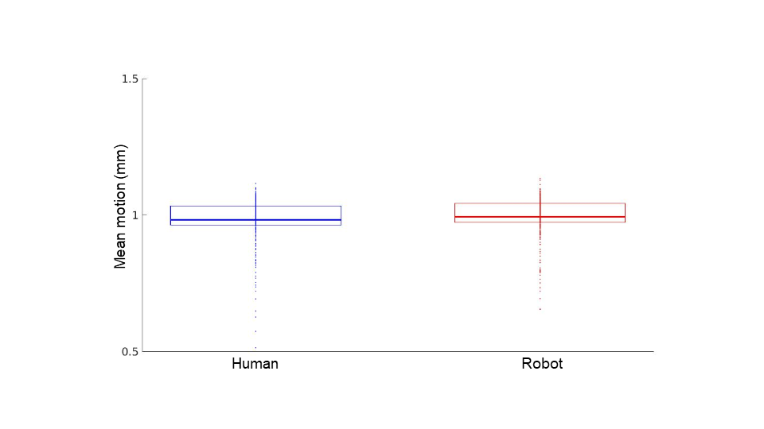
Figure S2: Assessment of participants’ movements during scanning. Mean motion of voxels (in mm) during functional magnetic resonance imaging per condition; “Human” denotes human-human interaction; “Robot” denotes human-robot interaction;

4. Links to online data repositories
- Transcribed linguistic data on Ortolang (https://www.ortolang.fr): https://hdl.handle.net/11403/convers
- fMRI group data on Neurovault (https://neurovault.org/): /collections/ASGXRWEM/
- fMRI raw data on OpenNeuro (https://openneuro.org/): https://openneuro.org/datasets/ds001740

References

Bigi, B. (2015). SPPAS-multi-lingual approaches to the automatic annotation of speech. The Phonetician-International Society of Phonetic Sciences, (111–112), 54–69.
Blache, P., Bertrand, R., & Ferré, G. (2009). Creating and exploiting multimodal annotated corpora: the ToMA project. In Multimodal corpora (pp. 38–53). Springer.
Boersma, P. (2002). Praat, a system for doing phonetics by computer. Glot International, 5.

